**Комплект оценочных материалов по дисциплине  
«Научные основы повышения эксплуатационных свойств деталей машин»**

**Задания закрытого типа**

**Задания закрытого типа на выбор правильного ответа**

1. *Выберите один правильный ответ*

Свойства материала, которые определяют длительность рабочего ресурса изделий при эксплуатации в соответствии с их функциональным назначением, относят к

А) первичным

Б) рабочим

В) эксплуатационным

Г) ресурсным

Правильный ответ: В

Компетенции (индикаторы): ПК-5

2. *Выберите один правильный ответ*

К характеристикам качества поверхностного слоя детали относится

А) шероховатость

Б) электропроводность покрытия

В)габарит отдельной поверхности

Правильный ответ: А

Компетенции (индикаторы): ОПК-10

3. *Выберите один правильный ответ*

К основным технологическим факторам, определяющим шероховатость поверхности при шлифовании, НЕ относится

А) продольная и поперечная подача

Б) зернистость шлифовального круга

В) ширина шлифовального круга

Правильный ответ: В

Компетенции (индикаторы): ОПК-10

4. *Выберите один правильный ответ*

К основным технологическим факторам, определяющим шероховатость поверхности при обработке ППД деталей типа вала на станках токарной группы, НЕ являются:

А) скорость вращения детали

Б) диаметр шлифовального круга

В) подача инструмента

Г) глубина натяга

Правильный ответ: ОПК-10

Компетенции (индикаторы): ПК-5

**Задания закрытого типа на установление соответствия**

1. *Установите правильное соответствие. Каждому элементу левого столбца соответствует только один элемент правого столбца.*

Установите соответствие между свойствами детали

|  |  |
| --- | --- |
| 1) эксплуатационное | А) обрабатываемость |
| 2) технологическое | Б) твердость |
| 3) физико-механическое | В) износостойкость |

Правильный ответ: 1-В, 2-А, 3-Б

Компетенции (индикаторы): ОПК-10

2. *Установите правильное соответствие. Каждому элементу левого столбца соответствует только один элемент правого столбца.*

Установите соответствие между элементами точности детали

|  |  |
| --- | --- |
| 1) точность размера | А) квалитет |
| 2) шероховатость | Б) овальность |
| 3) точность формы | В) шаг неровностей |

Правильный ответ: 1-А, 2-В, 3-Б

Компетенции (индикаторы): ОПК-10

3. *Установите правильное соответствие. Каждому элементу левого столбца соответствует только один элемент правого столбца.*

Установите соответствие между способами химико-термической обработки

|  |  |
| --- | --- |
| 1) цементация | А) процесс одновременного насыщения поверхностей детали углеродом и азотом |
| 2) азотирование | Б) процесс насыщения поверхности детали азотом |
| 3) цианирование | В) процесс насыщения поверхностного слоя углеродом |

Правильный ответ: 1-В, 2-Б, 3-А

Компетенции (индикаторы): ПК-5

4. *Установите правильное соответствие. Каждому элементу левого столбца соответствует только один элемент правого столбца.*

Установите соответствие между методами обработки поверхностно-пластическим деформированием (ППД)

|  |  |
| --- | --- |
| 1) статические | А) виброударная обработка, дробеструйный наклеп, ударная чеканка |
| 2) динамические | Б) точение, шлифование, фрезерование |
|  | В) обкатывание и раскатывание, выглаживание, дорнование |

Правильный ответ: 1-В, 2-А

Компетенции (индикаторы): ПК-5

**Задания закрытого типа на установление правильной последовательности**

1. *Установите правильную последовательность. Запишите правильную последовательность букв слева направо*

Установите правильную последовательность этапов жизненного цикла изделия (ЖЦИ)

А) производство изделия

Б) исследовательские и опытно-конструкторские работы, проектирование изделия

В) эксплуатация и реновация изделия

Г) изучение рынка

Д) технологическая подготовка производства

Правильный ответ: Г, Б, Д, А, В

Компетенции (индикаторы): ПК-5

2. *Установите правильную последовательность. Запишите правильную последовательность букв слева направо*

Установите правильную последовательность расположения слоев материала после механической обработки (от поверхности вглубь)

А) исходный материал

Б) переходная зона

В) зона резко выраженной деформации

Г) деформированный слой

Правильный ответ: В, Г, Б, А

Компетенции (индикаторы): ОПК-10

3. *Установите правильную последовательность. Запишите правильную последовательность букв слева направо*

Установите последовательность этапов при работе пар трения (трения скольжения

А) процесс приработки нового сопряжения

Б) катастрофический износ

В) нормальный или естественный износ

Правильный ответ: А, В, Б

Компетенции (индикаторы): ПК-5

4. *Установите правильную последовательность. Запишите правильную последовательность букв слева направо*

Установите правильную последовательность остаточных напряжений по признаку протяженности силового поля (по мере увеличения области распространения)

А) субмикронапряжения

Б) макронапряжения

В) микронапряжения

Правильный ответ: А, В, Б

Компетенции (индикаторы): ОПК-10

**Задания открытого типа**

**Задания открытого типа на дополнение**

1. *Напишите пропущенное слово (словосочетание).*

Износостойкость – это [свойство](https://ru.wikipedia.org/wiki/%D0%A1%D0%B2%D0%BE%D0%B9%D1%81%D1%82%D0%B2%D0%BE) [материала](https://ru.wikipedia.org/wiki/%D0%9C%D0%B0%D1%82%D0%B5%D1%80%D0%B8%D0%B0%D0%BB) оказывать [сопротивление](https://ru.wikipedia.org/wiki/%D0%9B%D0%BE%D0%B1%D0%BE%D0%B2%D0%BE%D0%B5_%D1%81%D0%BE%D0%BF%D1%80%D0%BE%D1%82%D0%B8%D0%B2%D0%BB%D0%B5%D0%BD%D0%B8%D0%B5) _______________ в определённых условиях [трения](https://ru.wikipedia.org/wiki/%D0%A2%D1%80%D0%B5%D0%BD%D0%B8%D0%B5)

Правильный ответ: [изнашиванию](https://ru.wikipedia.org/wiki/%D0%98%D0%B7%D0%BD%D0%B0%D1%88%D0%B8%D0%B2%D0%B0%D0%BD%D0%B8%D0%B5) / износу

Компетенции (индикаторы): ПК-5

2. *Напишите пропущенное слово (словосочетание).*

Процесс ППД при поступательном скольжении дорна по внутренней поверхности деформируемой детали – это _______________

Правильный ответ: дорнование

Компетенции (индикаторы): ПК-5

3. *Напишите пропущенное слово (словосочетание).*

При дробеструйной обработке заготовку подвергают ударному воздействию потока _______________, изготовленной из отбеленного чугуна, стали, алюминия

Правильный ответ: дроби

Компетенции (индикаторы): ПК-5

4. *Напишите пропущенное слово (словосочетание).*

Технологическая _______________ – **явление переноса свойств обрабатываемого объекта от предшествующих операций к последующим**

Правильный ответ: наследственность

Компетенции (индикаторы): ПК-5

**Задания открытого типа с кратким свободным ответом**

1. *Дайте ответ на вопрос*

Что такое разрушение металлов вследствие физико-химического воздействия внешней среды, при этом металл переходит в окисленное (ионное) состояние и теряет присущие ему свойства?

Правильный ответ: коррозия / корродирование

Компетенции (индикаторы): ПК-5

2. *Напишите пропущенное слово (словосочетание).*

Методы поверхностной термической обработки, химико-термические методы обработки, нанесение покрытий поверхностей, методы поверхностной упрочняющей обработки – это способы целенаправленного формирования _______________ слоя заданного качества, исходя из требований продолжительной и надежной эксплуатации деталей

Правильный ответ: поверхностного / верхнего

Компетенции (индикаторы): ПК-5

3. *Напишите пропущенное слово (словосочетание).*

Упрочнение металла под действием _______________ деформации называется наклепом или нагартовкой

Правильный ответ: пластической

Компетенции (индикаторы): ПК-5

4. *Дайте ответ на вопрос*

Что изображено на рисунке?

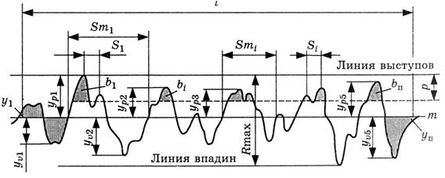

Правильный ответ: профилограмма / профиль поверхности

Компетенции (индикаторы): ОПК-10

**Задания открытого типа с развернутым ответом**

1. *Дайте ответ на вопрос*

Перечислите хотя бы 4 примера из механических, тепловых, электрохимических и усталостных видов разрушений и повреждений деталей машин.

Время выполнения – 5 мин.

Правильный ответ должен содержать 4 вида разрушений из приведенных: 1) трещины, 2) поломки, 3) пробоины, 4) деформации, 5) потери упругости, 6) коробление, 7) нагар, 8) накипь, 9) коррозия, 10) изломы, 11) выкрашивание, 12) износ

Компетенции (индикаторы): ПК-5

2. *Дайте ответ на вопрос*

Объясните почему нежесткие детали, подвергнутые при изготовлении обработке поверхностно-пластическому деформированию (ППД), в процессе эксплуатации могут деформироваться (коробиться).

Время выполнения – 7 мин.

Ожидаемый результат: Так как при обработке ППД в поверхностном слое детали формируются остаточные напряжения, которые в процессе эксплуатации под воздействием эксплуатационных нагрузок перераспределяются, частично аннигилируют или суммируются, что может привести к короблению (изменению формы) нежесткой детали

Критерий оценивания: полное содержательное соответствие вышеприведенному описанию.

Компетенции (индикаторы): ПК-5

3. *Дайте ответ на вопрос*

Какой способ поверхностно-пластического деформирования (ППД) представлен на рисунке?

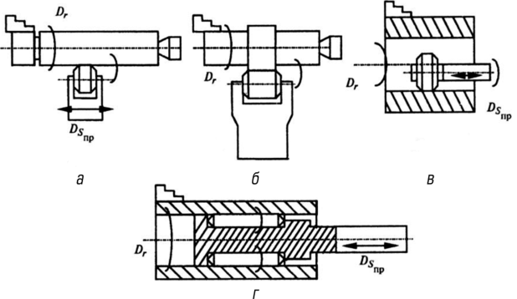

Время выполнения – 5 мин.

Ожидаемый результат: обкатывание (обкатка) роликом / обкатывание (обкатка) наружной цилиндрической поверхности с продольной подачей ролика

Компетенции (индикаторы): ПК-5

4. *Дайте ответ на вопрос*

Опишите принцип ударно-центробежного упрочнения

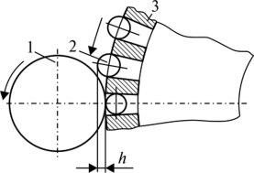

Время выполнения – 7 мин.

Ожидаемый результат: Деталь 1 совершает вращение. Сепаратор (центробежная головка) 3 совершает вращение и перемещается вдоль обрабатываемой поверхности детали с подачей. Под действием центробежных сил инерции шарики 2 занимают крайнее положение наибольшего радиуса в каналах отверстий, образуют с поверхностью детали натяг. В результате этих перемещений шарики поочерёдно соударяются с поверхностью детали, образуя на ней множество локальных пластических отпечатков.

Критерий оценивания: полное содержательное соответствие вышеприведенному описанию.

Компетенции (индикаторы): ПК-5